SỞ GIÁO DỤC VÀ ĐÀO TẠO  THANH HÓA  ĐỀ CHÍNH THỨC  MÃ ĐỀ 603 | KỲ THI CHỌN HỌC SINH GIỎI CẤP TỈNH NĂM HỌC 2021 – 2022  Môn thi: ĐỊA LÍ – THPT  Thời gian làm bài: 60 phút, không kể thời gian giao đề
Họ, tên thí sinh:……………………………………………………… SBD:……………….

Câu 1: Biện pháp giảm thiệt hại do lũ quét gây ra ở nước ta là
- chống bạc màu cho đất, kết hợp trồng rừng, đảm bảo thủy lợi.
- định canh định cư, sử dụng đất đai hợp lí, trồng rừng, thủy lợi.
- sử dụng đất đai hợp lí, kết hợp trồng rừng, khai thông dòng chảy.
- quy hoạch dân cư, sử dụng đất đai hợp lí, trồng rừng, thủy lợi.
Câu 2: Cho biểu đồ:
CƠ CẤU LAO ĐỘNG PHÂN THEO THÀNH PHẦN KINH TẾ NƯỚC TA NĂM 2009 VÀ 2019 (%)
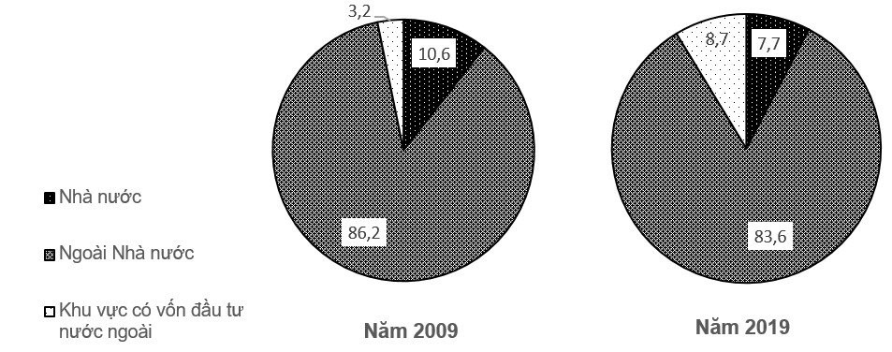
(Số liệu theo Niên giám thống kê Việt Nam 2019, NXB Thống kê, 2020)
Theo biểu đồ, nhận xét nào sau đây đúng với sự chuyển dịch cơ cấu lao động phân theo thành phần kinh tế nước ta năm 2019 so với 2009?
- Ngoài Nhà nước luôn chiếm tỉ trọng cao nhất.
- Nhà nước và ngoài nhà nước giảm tỉ trọng.
- Tỉ trọng khu vực có vốn đầu tư nước ngoài giảm.
- Khu vực có vốn đầu tư nước ngoài luôn thấp nhất.
Câu 3: Công nghiệp là một tập hợp các hoạt động sản xuất với những đặc điểm nhất
định thông qua
- các quá trình công nghệ để tạo ra sản phẩm.
- sử dụng tiết kiệm, hợp lí tài nguyên thiên nhiên.
- tập trung nguyên liệu, lao động và sản phẩm.
- tập trung tư liệu sản xuất để tạo ra sản phẩm.
Câu 4: Cho bảng số liệu:
TỔNG MỨC BÁN LẺ HÀNG HÓA VÀ DOANH THU DỊCH VỤ TIÊU DÙNG CỦA
ĐÔNG NAM BỘ VÀ ĐỒNG BẰNG SÔNG CỬU LONG, GIAI ĐOẠN 2010 – 2019
(Đơn vị: Nghìn tỉ đồng)

 | Năm |  | 2010 | 2012 | 2016 |  | 2019
 | Đông Nam Bộ |  | 77,3 | 157,1 | 616,1 |  | 1171,0
 | Đồng bằng sông Cửu Long |  | 43,5 | 97,5 | 302,6 |  | 660,9
(Nguồn: Niên giám thống kê Việt Nam 2019, NXB Thống kê, 2020) Theo bảng số liệu, để thể hiện tỉ trọng tổng mức bán lẻ hàng hóa và doanh thu dịch vụ tiêu dùng của Đông Nam Bộ và Đồng bằng sông Cửu Long năm 2012 và 2019, dạng biểu
đồ nào sau đây thích hợp nhất?
A. Kết hợp. |  | B. Đường. |  | C. Cột. |  | D. Tròn.
Câu 5: Chế độ nhiệt nước ta có sự phân hóa đa dạng do tác động chủ yếu của
- gió mùa Đông Bắc, thời gian Mặt Trời lên thiên đỉnh, địa hình, vị trí địa lí.
- lãnh thổ kéo dài, gió mùa, địa hình, chuyển động biểu kiến của Mặt Trời.
- gió Tín phong, độ cao địa hình, vị trí địa lí, thời gian Mặt Trời lên thiên đỉnh.
- gió đông bắc, lãnh thổ kéo dài, địa hình, thời gian Mặt trời lên thiên đỉnh.
Câu 6: Địa hình nước ta chịu tác động mạnh mẽ của quá trình bóc mòn chủ yếu do
- mức độ chia cắt địa hình lớn, khí hậu nóng ẩm, lớp vỏ phong hóa dày.
- chế độ thủy triều phức tạp, vùng biển rộng, khí hậu nóng ẩm, mưa mùa.
- núi đá vôi trải rộng, mưa lớn tập trung, lớp phủ thực vật bị tàn phá.
- đường bờ biển dài, nhiều đồi núi, sườn dốc, khí hậu nhiệt đới ẩm gió mùa.
Câu 7: Cho bảng số liệu:
DIỆN TÍCH VÀ DÂN SỐ CỦA MỘT SỐ QUỐC GIA NĂM 2019
Quốc gia | In-đô-nê-xi-a | Cam-pu-chia | Ma-lai-xi-a | Phi-lip-pin
Diện tích (nghìn km²) | 1910,0 | 181,0 | 330,8 | 300,0
Dân số (triệu người) | 273,0 | 16,7 | 32,3 | 109,5

(Nguồn: Thống kê từ Liên hợp quốc 2020, https://danso.org) Theo bảng số liệu, nhận xét nào sau đây đúng khi so sánh mật độ dân số năm 2019 của một số quốc gia?
- Cam-pu-chia mật độ dân số thấp hơn Phi-lip-pin.
- Phi-lip-pin có mật độ dân số thấp hơn In-đô-nê-xi-a.
- Ma-lai-xi-a có mật độ dân số thấp hơn Cam-pu-chia.
- In-đô-nê-xi-a có mật độ dân số thấp hơn Ma-lai-xi-a.
Câu 8: Căn cứ vào Atlat Địa lí Việt Nam trang 15, cho biết nhận xét nào sau đây đúng với
đặc điểm dân cư nước ta?
- Dân số nước ta tăng, dân số nông thôn tăng ít hơn dân số thành thị.
- Tỉ lệ nhóm tuổi trên lao động cao hơn nhóm tuổi dưới lao động.
- Đồng bằng sông Hồng có mức độ tập trung đô thị cao nhất.
- Duyên hải Nam Trung Bộ có mật độ dân số thấp nhất cả nước.
Câu 9: Ý nào sau đây đúng về chế độ nhiệt trên Biển Đông?
- Nhiệt độ cao, nhiệt độ trung bình năm của lớp nước trên mặt cao, có sự biến động.
- Nhiệt độ có sự biến động từ Bắc vào Nam do ảnh hưởng của gió mùa Đông Bắc.
- Nhiệt độ có sự khác biệt giữa vùng biển phía Bắc và Nam, biển động không nhiều.
- Nhiệt độ trung bình năm cao, nhất là vùng Trung Bộ do ảnh hưởng của Tín phong.

Câu 10: Vùng núi Tây Bắc nước ta
- ở giữa là các cao nguyên đá vôi.  - trung tâm vùng phổ biến núi cao. |  | - ở giữa là các cao nguyên badan.  - ở giữa là các khối núi đá vôi đồ sộ.
Câu 11: So với miền Bắc mùa khô ở miền Nam sâu sắc hơn do
- ảnh hưởng của vị trí địa lí.
- ảnh hưởng của chế độ gió.
- ảnh hưởng của dòng biển ven bờ.
- chuyển động biểu kiến của Mặt Trời.
Câu 12: Cho biểu đồ về sản lượng dầu thô và điện của Philippin, giai đoạn 2010 – 2019
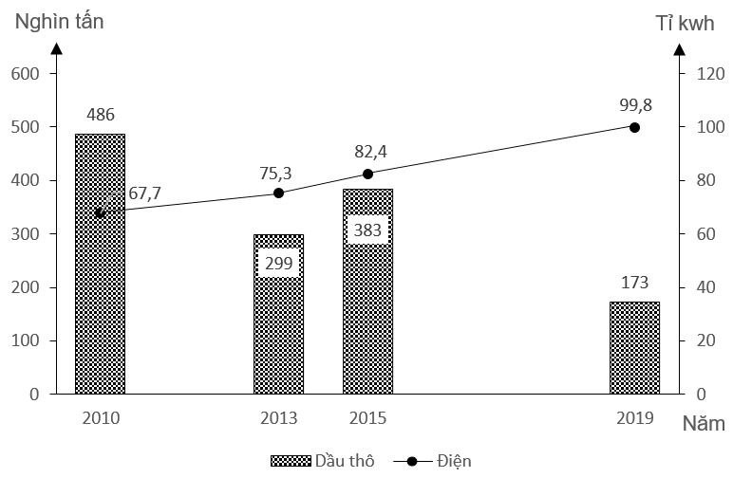
(Số liệu theo Niên giám thống kê Việt Nam 2019, NXB Thống kê, 2020)
Biểu đồ thể hiện nội dung nào sau đây?
- Quy mô sản lượng dầu thô và điện.
- Tốc độ tăng trưởng sản lượng dầu thô và điện.
- Thay đổi cơ cấu sản lượng dầu thô và điện.
- Quy mô, cơ cấu sản lượng dầu thô và điện.
Câu 13: Tự nhiên giữa miền Bắc và Đông Bắc Bắc Bộ với miền Nam Trung Bộ và Nam Bộ nước ta giống nhau do các nhân tố chủ yếu nào sau đây?
- Gió mùa, dải hội tụ nhiệt đới và địa hình.
- Gió mùa Tây Nam, gió Tín phong, địa hình.
- Vị trí địa lí, hoàn lưu khí quyển và địa hình.
- Hoạt động của gió mùa, vị trí địa lí, địa hình.
Câu 14: Địa hình vùng Đồng bằng sông Hồng có sự khác biệt so với Đồng bằng sông
Cửu Long chủ yếu do tác động của
- các quá trình ngoại lực, diện tích lưu vực sông, quá trình canh tác.
- khả năng bồi tụ phù sa, cấu trúc địa chất và tác động của con người
- biên độ sụt võng, khả năng bồi tụ phù sa, tác động của con người.
- mật độ sông ngòi, lịch sử khai thác lãnh thổ và vận động nâng lên.
Câu 15: Ở miền Bắc nước ta vào mùa đông, khi các đợt gió mùa Đông Bắc tràn xuống,
kiểu thời tiết thường gây ra trước tiên là
A. nóng khô. | B. lạnh ẩm. | C. lạnh khô. | D. mưa.

Câu 16: Nguyên nhân chủ yếu làm xuất hiện dạng địa hình bồi tụ ở dải Đồng bằng ven
biển Trung Bộ là
- các dãy núi, đồng bằng ven biển, thủy triều và sạt lở bờ biển.
- dòng chảy ven bờ, sóng biển, thủy triều và núi lan ra sát biển.
- núi lan ra sát biển, sạt lở bờ biển, hoạt động của bão, cát bay.
- mạng lưới sông ngòi, hoạt động kiến tạo, sóng và thủy triều.
Câu 17: Thiên nhiên phần lãnh thổ phía Bắc nước ta khác với phần lãnh thổ phía Nam chủ yếu do tác động của
- vị trí ở cách xa bán cầu Nam, gió tây nam, thời gian Mặt Trời lên thiên đỉnh.
- vị trí nằm gần chí tuyến, Tín phong bán cầu Bắc, gió mùa Tây Nam và bão.
- gió Đông Bắc, vị trí trong vùng nội chí tuyến, dải hội tụ và áp thấp nhiệt đới.
- các gió thổi trong năm, vị trí ở xa xích đạo, thời gian Mặt Trời lên thiên đỉnh.
Câu 18: Căn cứ vào Atlat Địa lí Việt Nam trang 11, hãy cho biết nhận xét nào sau đây
đúng với tài nguyên đất của nước ta?
- Đất feralit trên đá vôi tập trung chủ yếu ở miền Nam.
- Diện tích nhóm đất feralit nhiều hơn diện tích nhóm đất phù sa.
- Đất feralit trên đá badan tập trung chủ yếu ở miền Bắc.
- Đất feralit trên đá badan diện tích nhỏ hơn đất feralit trên đá vôi.
Câu 19: Căn cứ vào Atlat Địa lí Việt Nam trang 14, cho biết: Nếu tại Bảo Lộc có nhiệt độ
là 21⁰C, theo quy luật đai cao, nhiệt độ trên đỉnh núi Bi doup khoảng
A. 13⁰C. | B. 18⁰C. | C. 23⁰C. | D. 8⁰C.
Câu 20: Nguyên nhân chủ yếu làm cho địa hình cacxtơ khá phổ biến ở nước ta là
- địa hình đồi núi, lượng mưa và độ ẩm lớn, mất lớp phủ thực vật.
- bề mặt đá vôi, mất lớp phủ thực vật, có lượng mưa và độ ẩm lớn.
- bề mặt đá vôi, khí hậu nhiệt đới, có lượng mưa và độ ẩm lớn.
- khí hậu nhiệt đới ẩm, địa hình đồi núi dốc, mất lớp phủ thực vật.
Câu 21: Sau đại dịch Covid – 19, ngành chủ lực trong phục hồi của du lịch Việt Nam là
- dịch vụ lưu trú.  - du lịch nội địa. |  | - du lịch quốc tế.  - dịch vụ ăn uống.
Câu 22: Cho biểu đồ:
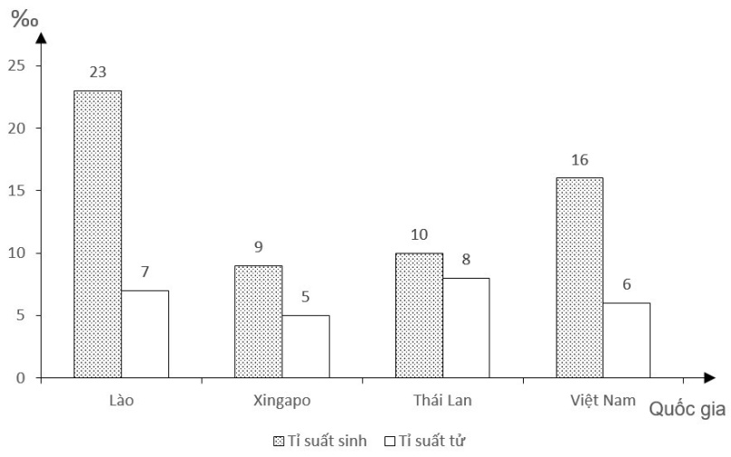
BIỂU ĐỒ THỂ HIỆN TỈ SUẤT SINH VÀ TỈ SUẤT TỬ CỦA MỘT SỐ NƯỚC ĐÔNG NAM Á NĂM 2020
(Nguồn: Niên giảm thống kê 2020, NXB Thống kê, 2021)

Nhận xét nào sau đây đúng về tỉ suất gia tăng dân số tự nhiên của các nước Đông Nam
Á?
- Tỉ suất gia tăng dân số tự nhiên của Thái Lan thấp hơn hai nước Lào, Việt Nam.
- Tỉ suất gia tăng dân số tự nhiên của các nước lần lượt là 1,6; 0,3; 0,2 và 1,0%.
- Tỉ suất gia tăng dân số tự nhiên của Việt Nam thấp hơn Thái Lan và cao hơn Lào.
- Tỉ suất gia tăng dân số tự nhiên của Xingapo cao hơn Thái Lan và Việt Nam.
Câu 23: Biện pháp để đảm bảo sự ổn định quỹ đất nông nghiệp ở vùng đồng bằng
- bón phân, cải tạo đất thích hợp tăng độ phì cho đất.
- có biện pháp quản lí chặt chẽ, sử dụng theo kế hoạch.
- thâm canh, tăng vụ để nâng cao hiệu quả sử dụng đất.
- chống bạc màu, chống ô nhiễm đất do thuốc trừ sâu.
Câu 24: Nguồn lực vừa phục vụ trực tiếp cho phát triển kinh tế, vừa phục vụ trực tiếp
cho cuộc sống là
A. nguồn vốn. | B. lao động. | C. khí hậu. | D. thị trường.
Câu 25: Vị trí nằm trong khu vực ảnh hưởng của gió mùa châu Á làm cho Biển Đông có
- độ muối tương đối cao, độ ẩm dồi dào, nhiệt độ thay đổi theo từng mùa trong năm.
- nhiệt độ nước biển cao, nhiều ánh sáng, bão và áp thấp nhiệt đới hoạt động mạnh.
- độ muối và dòng hải lưu theo mùa, sóng biển mạnh vào thời kì gió mùa Đông Bắc.
- nền nhiệt cao, thềm lục địa nông và sóng biển mạnh vào thời kì gió mùa Tây Nam.
Câu 26: Nông nghiệp đảm bảo cho các ngành công nghiệp sản xuất hàng tiêu dùng và công nghiệp chế biến thực phẩm về
- nguồn xuất khẩu.  - nguồn nguyên liệu. |  | - nguồn lao động.  - nguồn tài nguyên.
Câu 27: Những ngày cuối tháng 11 năm 2021, trên địa bàn tỉnh Thanh Hóa có kiểu thời
tiết nắng, oi bức do
- tác động của gió Tây và địa hình.  - tác động của gió mùa Đông Bắc. |  | - tác động của dòng hải lưu lạnh.  - hoạt động xen kẽ của Tín Phong.
Câu 28: Căn cứ vào Atlat Địa lí Việt Nam trang 9, cho biết nhận xét nào sau đây đúng với
chế độ mưa ở nước ta?
- Chế độ mưa có sự phân hóa thành mùa mưa – khô trên cả nước.
- Lượng mưa trung bình năm ở sườn đón gió cao, từ 1500 – 2000mm.
- Lượng mưa trung bình năm có sự phân hóa rõ rệt theo Bắc – Nam.
- Số tháng và thời gian mùa mưa của miền Bắc trùng với miền Nam.
Câu 29: Giải pháp chủ yếu nhằm giải quyết tốt tình trạng thất nghiệp ở nước ta trong
tình hình hiện nay là
- thực hiện tốt chính sách dân số, phân bố lại nguồn lao động.
- phân bố lại dân cư, kiểm soát tốt việc gia tăng nguồn lao động.
- đẩy mạnh liên kết đào tạo, tăng cường xuất khẩu lao động.
- định hướng, phân luồng và đa dạng hóa các loại hình đào tạo.
Năm | 2010 | 2019
Xuất khẩu | 8861 | 16672
Nhập khẩu | 6413 | 19345

Câu 30: Các đô thị là nơi sản xuất hàng hóa lớn chủ yếu là do
- tạo ra động lực cho sự tăng trưởng, giàu tài nguyên thiên nhiên, đông dân.
- có sức hút đầu tư lớn, lao động có chất lượng, dân cư tập trung đông đúc.
- lực lượng lao động trẻ nhiều, cơ sở vật chất hiện đại, có sức hút đầu tư lớn.
- có sức hút các nhà đầu tư, giao thông phát triển, nguồn khoáng sản nhiều.
Câu 31: Mối quan hệ giữa ngành công nghiệp và ngành dịch vụ thể hiện ở
- đa dạng cơ cấu ngành, mở rộng thị trường lao động, thúc đẩy tiêu dùng nội địa.
- tạo ra thị trường, đa dạng cơ cấu ngành, nâng cao năng lực cạnh tranh.
- đẩy mạnh trao đổi hàng hóa, tăng cường nhập khẩu, đáp ứng khả năng phục vụ.
- thúc đẩy nhập khẩu, tăng cường cơ sở vật chất, nâng cao giá trị của sản phẩm.
Câu 32: Căn cứ vào Atlat Địa lí Việt Nam trang 9, hãy cho biết hai trạm khí hậu Hoàng Sa và Trường Sa giống nhau ở đặc điểm nào sau đây?
- Tháng có lượng mưa cao nhất.  - Biên độ nhiệt độ năm. |  | - Tháng có lượng mưa thấp nhất.  - Hướng gió chủ yếu.
Câu 33: Sự phát triển của ngành du lịch phụ thuộc chủ yếu vào
- thu nhập, tài nguyên du lịch, cơ cấu ngành du lịch, trình độ phát triển kinh tế.
- nhu cầu xã hội, tài nguyên du lịch, cơ sở hạ tầng, trình độ phát triển kinh tế.
- tài nguyên du lịch, khoa học kĩ thuật, năng suất lao động, sự phân bố dân cư.
- tài nguyên du lịch, chất lượng cuộc sống, trình độ phát triển, quy mô dân số.
Câu 34: Căn cứ vào Atlat Đia lí Việt Nam trang 10, cho biết lượng nước sông mùa lũ của
sông Đà Rằng (trạm Củng Sơn) lớn gấp mấy lần lượng nước sông mùa cạn?
A. 19,5 lần. | B. 3,4 lần. | C. 2,4 lần. | D. 20,8 lần.
Câu 35: Các hệ sinh thái rừng nhiệt đới gió mùa của nước ta là
- rừng cận nhiệt đới lá rộng và lá kim, rừng thưa nhiệt đới khô.
- rừng ngập mặn, rừng tràm và rừng nhiệt đới lá rộng và lá kim.
- rừng nhiệt đới ẩm lá rộng thường xanh, xa van cây bụi thưa.
- rừng thường xanh, rừng nửa rụng lá, rừng thưa nhiệt đới khô.
Câu 36: Cho bảng số liệu:
GIÁ TRỊ XUẤT KHẨU, NHẬP KHẨU CỦA MI-AN-MA, NĂM 2010 VÀ NĂM 2019
(Đơn vị: triệu USD)

(Nguồn: Niên giám thống kê Việt Nam 2019, NXB Thống kê, 2020) Theo bảng số liệu, cho biết giá trị xuất siêu và nhập siêu của Mi-an-ma năm 2010 và năm 2019 lần lượt là bao nhiêu USD?
- 2 484 triệu USD và -2 673 triệu USD.
- 2 844 triệu USD và -2 673 triệu USD.
- 2 448 triệu USD và -2 673 triệu USD.
- 2 448 triệu USD và 2 673 triệu USD.
Câu 37: Cho biểu đồ:

SẢN LƯỢNG MỘT SỐ CÂY CÔNG NGHIỆP LÂU NĂM CỦA NƯỚC TA NĂM 2010 VÀ NĂM 2018
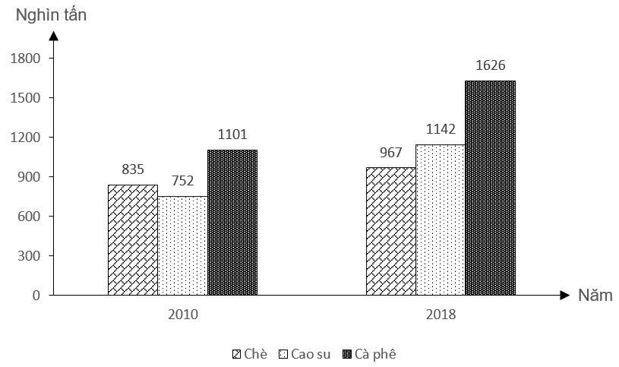
(Số liệu theo Niên giám thống kê Việt Nam 2018, NXB Thống kê, 2019)
Theo biểu đồ, nhận xét nào sau đây đúng khi so sánh về sản lượng tăng lên giữa các cây công nghiệp năm 2018 so với năm 2010
- Cà phê tăng nhanh hơn cao su 1,35 lần.
- Cà phê tăng nhanh hơn chè 2,48 lần.
- Cao su tăng nhanh hơn chè 1,95 lần.
- Cao su tăng nhanh hơn chè 1,52 lần.
Câu 38: Theo quy hoạch chúng ta phải nâng độ che phủ rừng của cả nước từ 40% lên
đến 45-50%, vùng núi dốc phải đạt 70-80% do
- tài nguyên rừng của nước ta có ý nghĩa rất lớn về mặt kinh tế.
- diện tích rừng của nước ta gần đây bị suy giảm nhanh chóng.
- phần lớn diện tích lãnh thổ nước ta là đồi núi, lượng mưa lớn.
- chất lượng rừng của nước ta gần đây không ngừng bi giảm sút.
Câu 39: Ở các nước phát triển, nông nghiệp đang dần mang tính chất công nghiệp thể
hiện ở
- nông nghiệp cơ giới hóa, hóa học hóa, ngày càng có sự tham gia của các ngành dịch vụ.
- sản xuất mang tính chất hàng hóa, sử dụng lao động có trình độ cao ngày càng nhiều.
- sử dụng máy móc và sản phẩm công nghiệp, áp dụng quy trình công nghiệp vào sản xuất.
- các sản phẩm của ngành nông nghiệp là nguyên liệu cho ngành công nghiệp chế
biến.
Câu 40: Đồng bằng Duyên hải Trung Bộ ít bị ngập úng hơn Đồng bằng sông Hồng vì
- địa hình dốc, hẹp ngang, ít đê biển, tốc độ đô thị hóa chậm hơn.
- có nhiều công trình thoát lũ, thoát nước tốt, địa hình nhiều đồi núi.
- địa hình dốc, hẹp ngang, nhiều cửa sông lớn, có hệ thống đê biển.
- lượng mưa không lớn, sông có nhiều phụ lưu, đồng bằng nhỏ hẹp.

Câu 41: Hiện nay, dân cư nông thôn ra thành phố sinh sống ngày càng đông ảnh hưởng
tiêu cực đến
- trình độ dân trí, công trình phúc lợi xã hội cho người cao tuổi.
- trình độ dân trí của người dân đô thị, hệ thống đường giao thông.
- hệ thống giao thông, điện, nước và công trình phúc lợi xã hội.
- trình độ chuyên môn kĩ thuật, hệ thống giao thông, điện, nước.
Câu 42: Cơ cấu dân số theo độ tuổi ở nước ta đang có sự biến đổi nhanh chóng chủ yếu
do
- kinh tế phát triển, tâm lí xã hội và phong tục tập quán được duy trì.
- thành tựu trong văn hóa, giáo dục và y tế, tuổi thọ trung bình tăng.
- tuổi thọ trung bình tăng, thành tựu trong y tế và xóa đói giảm nghèo.
- kết quả của chính sách dân số, đời sống ngày càng được nâng cao.
Câu 43: Vị trí địa lí tự nhiên của tỉnh Thanh Hóa có đặc điểm
- thuộc miền Tây Bắc và Bắc Trung Bộ và vùng núi Tây Bắc.
- thuộc miền khí hậu phía Bắc và vùng khí hậu Bắc Trung Bộ.
- thuộc vùng núi Tây Bắc và vùng khí hậu Bắc Trung Bộ.
- thuộc vùng khí hậu Trung và Nam Bắc Bộ và Trường Sơn Bắc
Câu 44: Đông Nam Bộ có tỉ lệ thất nghiệp thấp hơn Đồng bằng sông Hồng chủ yếu do
- có chính sách giải quyết việc làm hợp lí, đa dạng hóa hoạt động sản xuất.
- số dân nhập cư đến với Đông Nam Bộ thấp hơn Đồng bằng sông Hồng.
- tập trung nhiều trung tâm công nghiệp lớn, có cấu kinh tế tiến bộ hơn.
- hoạt động kinh tế công nghiệp, nông nghiệp, ngư nghiệp phát triển hơn.
Câu 45: Căn cứ vào Atlat Địa lí Việt Nam trang 15, cho biết tỉ lệ dân thành thị của nước
ta năm 2007 so với năm 1960 thay đổi như thế nào?
- Tăng 11,9%.  - Tăng 12,1%. | C. Tăng 18,64%.  D. Tăng 11,7%.
Câu 46: Căn cứ vào Atlat Địa lí Việt Nam trang 8, cho biết các tỉnh nào sau đây có đá vôi
xi măng?
- Hà Giang, Hòa Bình, Thanh Hóa.  - Hà Giang, Quảng Ninh, An Giang. | - Hà Giang, Thanh Hóa, Kiên Giang.  - Hà Giang, Thanh Hóa, Hậu Giang.
Câu 47: Căn cứ vào Atlat Địa lí Việt Nam trang 13, hãy cho biết lát cắt từ C đến D đi qua
các dạng địa hình nào sau đây?
- Núi cao, bán bình nguyên, các đồng bằng lớn.
- Núi cao, cao nguyên, đồi núi thấp và đồng bằng.
- Núi trung bình, bán bình nguyên, đồng bằng.
- Núi trung bình, các cao nguyên và đồng bằng.
Câu 48: Căn cứ vào Atlat Địa lí Việt Nam trang 6 – 7, cho biết các núi có độ cao tăng dần
là
- Pu Si Lung, Kon Ka Kinh, Tây Côn Lĩnh, Ngọc Linh.
- Tây Côn Lĩnh, Ngọc Linh, Kon Ka Kinh, Pu Sinh Lung.
- Kon Ka Kinh, Tây Côn Lĩnh, Ngọc Linh, Pu Si Lung.
- Ngọc Linh, Pu Si Lung, Tây Côn Lĩnh, Kon Ka Kinh.
Năm | 2000 | 2005 | 2010 | 2014 | 2019
Tổng số dân | 77631 | 82392 | 86947 | 90729 | 96208
Dân số nam | 38165 | 40522 | 42993 | 44758 | 47881
Dân số nữ | 39466 | 41870 | 43954 | 45971 | 48327

Câu 49: Cho bảng số liệu:
DÂN SỐ TRUNG BÌNH PHÂN THEO GIỚI TÍNH CỦA NƯỚC TA, GIAI ĐOẠN 2000 – 2019
(Đơn vị: Nghìn người)

(Nguồn: Niên giám thống kê 2019, NXB Thống kê 2020) Theo bảng số liệu, nhận xét nào sau đây đúng về dân số trung bình phân theo giới tính của nước ta giai đoạn 2000 – 2019?
- Tỉ lệ dân số trung bình của nữ giảm, nam tăng.
- Dân số trung bình của nam tăng chậm hơn nữ.
- Tỉ lệ dân số trung bình của nam luôn lớn hơn nữ.
- Dân số trung bình của nữ tăng nhiều hơn của nam.
Câu 50: Biểu hiện của quy luật phi địa đới ở nước ta là
- Tín Phong hoạt động quanh năm.  - miền Bắc có một mùa đông lạnh. | - cân bằng bức xạ luôn dương.  - miền Nam nóng quanh năm.

---------------HẾT---------------
- Thí sinh được sử dụng Atlat Địa lí Việt Nam do NXB Giáo dục Việt Nam phát hành từ
năm 2009 đến nay.
- Cán bộ coi thi không giải thích gì thêm.
ĐÁP ÁN
1 | 2 | 3 | 4 | 5 | 6 | 7 | 8 | 9 | 10
D | B | A | D | B | D | A | C | A | A
11 | 12 | 13 | 14 | 15 | 16 | 17 | 18 | 19 | 20
B | A | C | C | D | D | D | B | A | C
21 | 22 | 23 | 24 | 25 | 26 | 27 | 28 | 29 | 30
B | A | B | C | C | B | D | A | D | B
31 | 32 | 33 | 34 | 35 | 36 | 37 | 38 | 39 | 40
B | D | B | C | D | D | A | C | C | A
41 | 42 | 43 | 44 | 45 | 46 | 47 | 48 | 49 | 50
C | D | A | C | D | C | B | C | A | B

